PIRAMIDE DE MASLOW

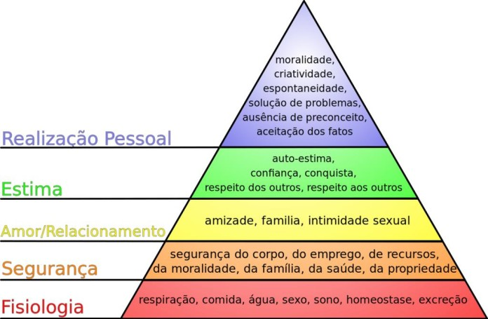
PIRAMIDE DE MASLOW
Esta teoria é a mais conhecida e foi proposta por Abraham H. Maslow. Baseia-se em que cada ser humano esforça-se para satisfazer necessidades escalonadas que se satisfazem dos níveis inferiores aos superiores. As necessidades correspondem ao nível em que a pessoa se encontre.
A HIERARQUIA DAS NECESSIDADES DE MASLOW
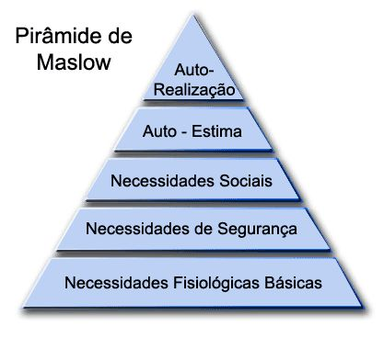
A interpretação da piramide nos proporciona o código de sua teoria: Um ser humano tende a satisfazer suas necessidades primárias (mais baixas na pirâmide de maslow), antes de buscar as do mais alto nível.
Por exemplo, uma pessoa não procura ter satisfeitas suas necessidades de segurança (por exemplo, evitar os perigos do ambiente) se não tem cobertas suas necessidades fisiológicas, como comida, bebida, ar, etc.
Os degraus da piramide de maslow são:
Necessidades fisiológicas
As necessidades fisiológicas são satisfeitas mediante comida, bebidas, sonho, refúgio, ar fresco, uma temperatura apropriada, etc… Se todas as necessidades humanas deixam de ser satisfeitas então as necessidades fisiológicas se transformam na prioridade mais alta. Se oferecerem a um humano soluções para duas necessidades como a necessidade de amor e o fome, é mais provável que o humano escolha primeiro a segunda necessidade, (a de fome). Como resultado, todos os outros desejos e capacidades passam a um plano secundário.
Necessidades de segurança
Quando as necessidades fisiológicas são satisfeitas então o ser humano se volta para as necessidades de segurança. A segurança se transforma no objetivo de principal prioridade sobre outros. Uma sociedade tende a proporcionar esta segurança a seus membros. Exemplos recentes dessa perda de segurança incluem a Somália e o Afeganistão. Às vezes, a necessidade de segurança ultrapassa a necessidade de satisfação fácil das necessidades fisiológicas, como passou, por exemplo, os residentes de Kosovo, que escolheram deixar uma área insegura para buscar uma área segura, contando com o risco de ter maiores dificuldades para obter comida. Em caso de perigo agudo a segurança passa a frente das necessidades fisiológicas.
Necessidades Pessoais
Devemos ressaltar que não é possível fazer equivaler o sexo com o amor. Mesmo que o amor pode se expressar como parte sexualmente, a sexualidade pode em momentos ser considerada só na sua base fisiológica.
Necessidades de Auto-estima
Isto se refere à valorização de um mesmo outorgado por outras pessoas.
Necessidades do ser, Necessidades de Estima
É a necessidade instintiva de um ser humano de fazer o máximo que pode dar de si, suas habilidades únicas. Maslow o descreve desta forma: “Um músico deve fazer música, um pintor, pintar, um poeta, escrever, se quer estar em paz consigo mesmo. Um homem (ou mulher) deve ser o que pode chegar a ser. Enquanto as anteriores necessidades podem ser completamente satisfeitas, esta necessidade é uma força impelente contínua.
Motivação
Há décadas entramos em estagnação. Realmente nos encontramos no período pré-paradigmático. As confusões teóricas sobre o conceito de motivação estão eivadas de equívocos e contradições de toda ordem. Não podemos mais confundir necessidades fisiológicas com os eventos de origem social, como valores ou mesmo motivos. As naturezas são distintas. Em verdade, a hierarquização de necessidades não leva em conta essa diferença básica.
As hierarquias não passam de um estudo sobre os valores, com exceção das necessidades de base orgânicas, é claro!, daí que não é possível estabelecer uma relação direta entre valores, motivos e motivação, pelo caráter oscilante e relativo dos valores então assimilados.
Maslow nos oferece vários códigos no âmbito da Motivação. Se quisermos motivar às pessoas que temos a nosso ao redor devemos buscar que necessidades têm satisfeitas e tentar facilitar a consecução do degrau superior imediatamente.
Algumas considerações sobre a hierarquia.
• Acredita-se que as necessidades fisiológicas nascem com o homem. As outras se adquirem com o tempo.
• Na medida em que as pessoas conseguem controlar ou satisfazer suas necessidades básicas, vão surgindo as de ordem superior.
• As necessidades básicas se satisfazem em um tempo relativamente mais curto que as superiores.
• As necessidades fisiológicas e de segurança geralmente são satisfeitas com um salário adequado e um ambiente de trabalho seguro.
• As necessidades sociais e de estima se satisfazem sentindo que se faz parte de uma equipe no trabalho, e com o afeto e a amizade.
• O reconhecimento, o estímulo, a retroalimentação do desempenho, satisfarão as necessidades de estima.
• As pessoas serão motivadas pelas necessidades mais importantes para elas.
• Cada necessidade deve ser satisfeita, ao menos parcialmente, antes de desejar passar a outra do nível superior.
Maslow descobriu duas necessidades adicionais para as pessoas com todas as necessidades anteriores satisfeitas (muito poucas pessoas, segundo ele), e as chamou de cognitivas.
• Necessidade de conhecer e entender, relacionada com os desejos de conhecer e entender o mundo ao seu redor e a natureza.
• Necessidade de satisfação estética. Refere-se às necessidades de beleza, simetria e arte em geral.
É preciso destacar que esta teoria tem também seus detratores, os quais colocam alguns elementos em contra tais como:
• A teoria assume que todas as pessoas são iguais e desconhece que o que é uma necessidade para uma pessoa, pode não ser para outra.
• A teoria assume a ordem das necessidades com pouca flexibilidade e possibilidade de câmbio.
• Não é prática, já que analisa o desenvolvimento das pessoas, mas não considera o incentivo pela organização.

